XT24
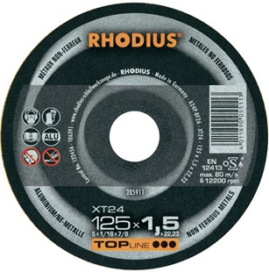
Ideaal voor machines met gering vermogen
XT24 A24P-BF26
115 x 1,5 x 22,23 | 50 | 205910
125 x 1,5 x 22,23 | 50 | 205911
150 x 1,5 x 22,23 | 25 | 205912
180 x 1,5 x 22.23 | 25 | 205913
230 x 1,9 x 22,23 | 25 | 205914
Toepassing: NF-metalen

